Родительская ответственность.
«На родителях лежит священная обязанность – сделать своих детей человеками.Обязанности же учебных заведений – сделать их учеными, гражданами, членами государства на всех ступенях. Но кто не сделался, прежде всего, человеком, тот плохой гражданин. Так давайте же вместе будем делать наших детей человеками…»
В. Г. Белинский
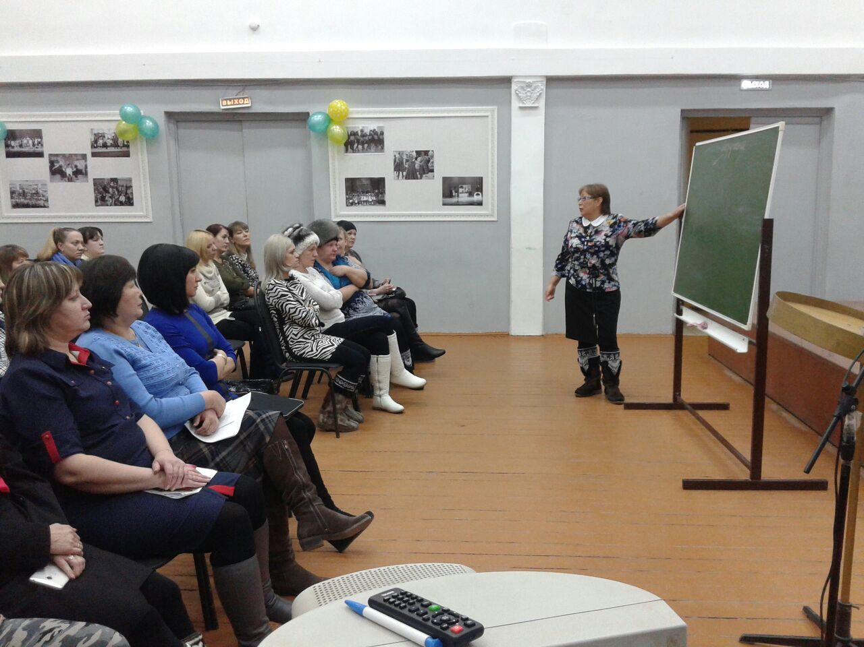
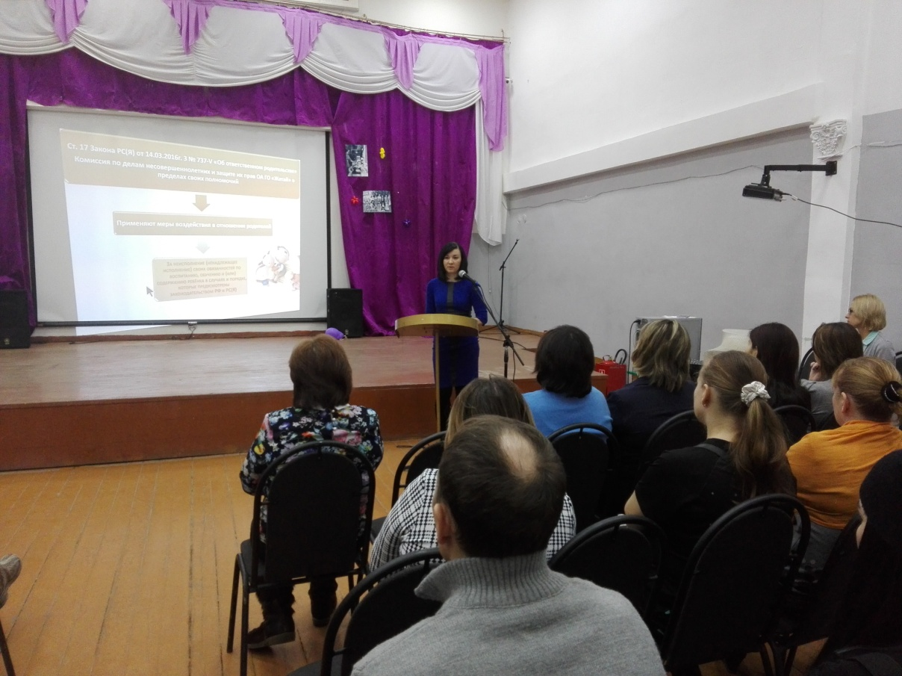
18 февраля в МБОУ «СОШ №2 им. Д. Х. Скрябина» прошло общешкольное родительское собрание на тему «Я – ответственный родитель». В мероприятии приняли участие более 60 родителей учащихся младшего, среднего и старшего звена школы, а также педагогический коллектив школы и гости – ответственный секретарь КДН и ЗП ГО «Жатай» Кузеванова Татьяна Васильевна и методист Отдела образования ГО «Жатай» Свинобоева Валентина Ивановна.
Безусловно, ответственность за ребёнка несут не только родители, но и работники здравоохранения, воспитатели, учителя, все общество в целом. На родительском собрании были затронуты вопросы именно родительской, личностной, юридической ответственности.
Родить ребёнка, значит принять на себя огромную ответственность – за его жизнь, здоровье, благополучие, воспитание и развитие. По мнению психологов, готовность стать родителями, в том числе готовность отвечать за своего ребенка, свидетельствует о психологической зрелости человека.
Заместитель директора по воспитательной работе Киуру Е. А. обратила особое внимание на то, что понятие родительской ответственности многогранно. Оно распространяется не только на уход за ребенком, материальное обеспечение, заботу о его здоровье и безопасности, обучение и развитие, воспитание и отношение к ребенку. Ответственность включает в себя и умение распределить обязанности в кругу семьи, придерживаться единого соответствующего стиля воспитания, единой позиции по ключевым вопросам. Понимание ответственности зависит от системы ценностей родителей, их взглядов и стиля жизни.
Ответственный секретарь КДН и ЗП Кузеванова Т. В. ознакомила родителей с Законом Республики Саха (Якутия) «Об ответственном родительстве», принятом 14 марта 2016 года. Настоящий Закон регулирует правоотношения, направленные на формирование ответственного родительства, пропаганду традиционных семейных ценностей в соответствии с национальными традициями и обычаями, природными и климатическими условиями, духовно-нравственными устоями общества, государства. Социальные и иные меры поддержки семей, материнства, отцовства и детства регулируются отдельными федеральными и республиканскими нормативными правовыми актами.
Статистика свидетельствует о том, что зачастую права детей нарушаются со стороны родителей: ежегодно увеличивается число разводов, растет число внебрачных сожительств и внебрачных рождений детей, число неполных семей, все большее число детей растет без достаточной материальной поддержки и нравственного воспитания со стороны отцов.
Не снижается количество семей, находящихся в социально опасном положении. Остается на высоком уровне количество дел, поступивших на рассмотрение в комиссии по делам несовершеннолетних и защите их прав в отношении родителей (иных законных представителей).
Увеличилось количество дел, рассмотренных комиссиями по делам несовершеннолетних и защите их прав по фактам самовольных уходов несовершеннолетних. Во время самовольных уходов несовершеннолетние употребляют спиртные напитки, совершают правонарушения, становятся жертвами преступлений.
Основными причинами совершения преступлений в отношении несовершеннолетних, самовольных уходов являются злоупотребление родителями алкогольными напитками, нахождение семьи в социально опасном положении, родительская некомпетентность, неумение выстроить детско-родительские отношения, жестокое обращение с несовершеннолетними со стороны родителей, других членов семей.
В соответствии со статьей 63 Семейного кодекса Российской Федерации родители имеют право и обязаны воспитывать своих детей. Родители несут ответственность за воспитание и развитие своих детей. Они обязаны заботиться о здоровье, физическом, психическом, духовном и нравственном развитии своих детей. Родители имеют преимущественное право на обучение и воспитание своих детей перед всеми другими лицами.
Понятие «ответственное родительство» впервые получило свое нормативное закрепление в Указе Президента Российской Федерации от 01 июня 2012 года № 761 «О Национальной стратегии действий в интересах детей на 2012-2017 годы».
Законопроектом законодательно закреплено понятие ответственное родительство, как реализацию родителями своих прав и обязанностей по содержанию, воспитанию, обучению ребенка исходя из его законных интересов и потребностей, создание условий, в которых ребенок может в полной мере развиваться.
Также законодательно закрепляются понятия «воспитание ребенка родителем (иным законным представителем)», «обучение ребенка родителем (иным законным представителем).
«Ответственное родительство» определено в качестве приоритета государственной политики.В данном законопроекте главным принципом закладывается положение о том, что в нашей республике ребенок должен расти под ответственность родителей и на их попечении, в атмосфере любви, доброго морального отношения.
Методист Отдела образования ГО «Жатай» Свинобоева В. И. обсудила с родителями проблемы воспитания и обучения подрастающего поколения, охват учащихся внеурочной деятельностью и кружковой работой, а также приняла к сведению пожелания и предложения родительской общественности по организации досуговой деятельности детей, воспитанию трудовых навыков, новым формам работы с подростками.
Мы и только мы являемся главными в семье и ответственными за жизнь и здоровье как свою, так и детей. Мы можем быть авторитарными или демократичными, жёсткими или мягкими, но главный вопрос один: кто решает? На ком ответственность? И если ответ «на мне» — всё нормально. Ваш ребёнок чувствует себя защищённым. Вы справляетесь.
Е. Уваровская

